数据传输工作流程

——300模式

# 1. 准备工作

* 地税指定人员发放电子签章
* 公司数据研发部指定人员及部门负责人发放电子签章
* 省局值守人员发放CA

# 2. 数据上传

* 地税局从人与网下载数据采集模板
* 地税局将采集模板提交给指定的数据采集中介或评估公司
* 中介或评估公司按存量房采集数据模板进行存量房数据采集
* 中介或评估公司将存量房采集数据提交给地税局
* 由地税局指定特定工作人员进行存量房采集数据的上传工作
* 公司将采集该数据上传人员的信息进行电子签章制作，由该人员登录人与网将采集数据上传

# 3. 数据检验

* + 公司数据人员登录人与网后台管理,并下载/预览地税局上传的采集数据，检验其是否符合标准

## 如果数据不符合标准：

* + 如果数据不符合标准，数据研究部将出具word格式的回复文档，具体地描述采集数据中有哪些不符合标准的事项
  + 将采集文件及回复文件进行签章之后上传到人与网，并短信通知地税部门指定人员查收
  + 地税人员将信息反馈到采集公司
  + 采集公司根据回复文档进行数据修复或其他操作
  + 采集公司对数据修改之后重新提交到地税部门，按数据上传流程进行操作

## 如果数据符合标准：

* + 数据研究部将根据存量房采集数据出具更新总结报告（PDF格式）
  + 对更新总结报告和符合标准的数据采集文件进行签章
  + 数据研究部将更新总结报告和符合标准的数据采集文件上传到人与网并短信通知地税部门查收
  + 数据研究部将符合标准的数据采集文件根据存量房数据规范进行转码并设置为只读

# 4. 数据入库

* + 数据研究部将转码之后的文件上传到人与网，并通知指定的省局值守人员进行查收
  + 该值守人员登录人与网并进行身份验证（CA）
  + 该值守人员从人与网下载转码之后的数据采集文件，并导入测试环境数据库

# 5. 数据测试

* + 省局值守人员配合地税部门对测试环境数据库中的数据进行测试

## 如果数据测试失败：

* + 反馈至公司数据研究部进行数据调整
  + 调整之后按数据入库步骤重新载入测试环境数据库进行测试，直到数据无误为止

## 如果数据测试无误：

* + 省局值守人员将数据灌装正式环境数据库
  + 省局值守人员将之前的旧数据备份并测试正式环境

注：对于旧的存量房数据，采用打标记的方式进行处理，不要删除

具体流程如图1所示:

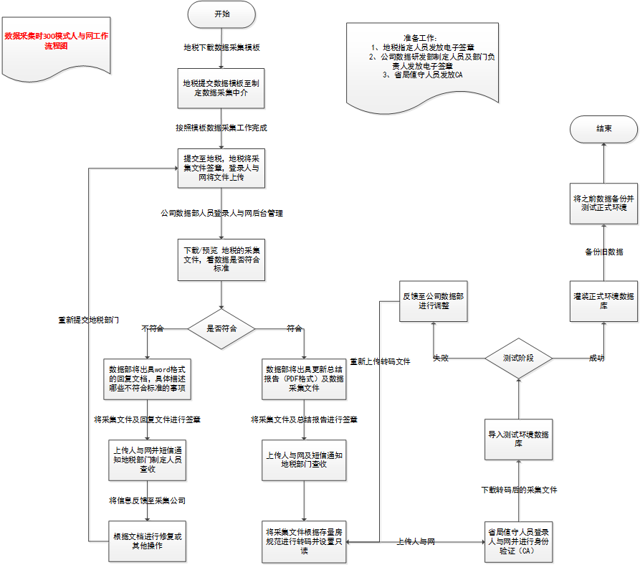

图1 300模式流程

数据传输工作流程

——600模式

# 1. 准备工作

* 地税指定人员发放电子签章
* 公司数据研发部指定人员及部门负责人发放电子签章
* 省局值守人员发放CA

# 2. 数据采集

* 公司数据研究部对需要采集的小区的模板进行维护
* 采集人员登录人与网，上传已经签章的小区采集文件

# 3. 数据验证

* 公司数据研究部人员登录人与网后台管理，下载/预览地税局所需采集的小区文件列表
* 公司数据研究部将根据需要采集的小区通过网格化数据生产系统进行可比实例的生产，并对生产的可比实例进行校验及修正
* 公司数据研究部出具PDF格式的数据分析总结报告及所有小区的可比实例表单
* 将可比实例文件及分析报告进行签章之后上传人与网，并及时短信通知地税部门查收

# 4. 数据确认并分析

* 地税部门从人与网下载数据之后，召开采集评审会议

## 如果数据没有评审通过

* 数据研究部根据评审现场的专家意见进行数据的再次维护
* 再次出具数据分析总结报告和小区的可比实例表单，重新提交审核，直到评审通过为止

## 如果数据评审通过

* 将采集文件根据存量房规范进行转码并设置为只读，然后将转码后的文件上传到人与网

# 5. 数据入库

* 省局值守人员登录人与网并进行身份验证（CA）
* 省局值守人员从人与网下载转码之后的采集文件，并导入测试环境数据库

# 6. 数据测试

* + 省局值守人员配合地税部门对测试环境数据库中的数据进行测试

## 如果数据测试失败：

* + 反馈至公司数据研究部进行数据调整
  + 调整之后按数据入库步骤重新载入测试环境数据库进行测试，直到数据无误为止

## 如果数据测试无误：

* + 省局值守人员将数据灌装正式环境数据库
  + 省局值守人员将之前的旧数据备份并测试正式环境

注：对于旧的存量房数据，采用打标记的方式进行处理，不要删除

具体流程如图2所示:

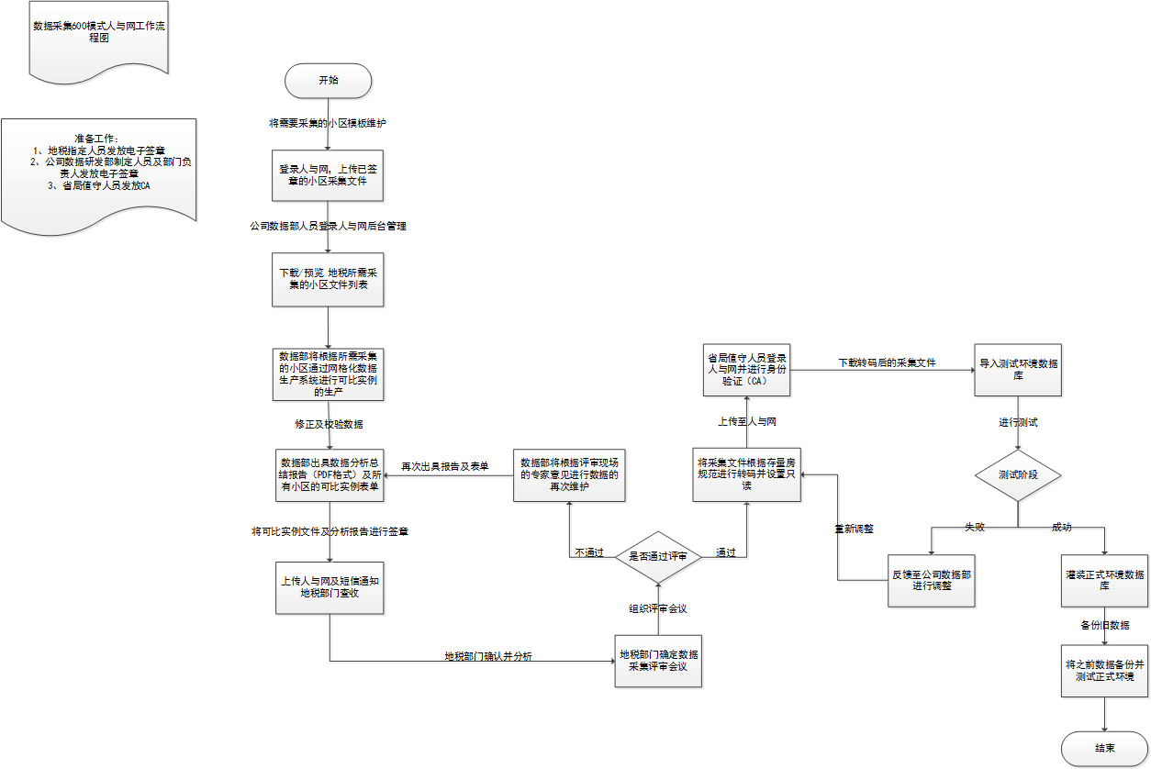

图2 600模式流程图

人与网功能需求

# 1. 文件管理功能

1、支持文件类型：Microsoft Excel、Microsoft Word及PDF文件

2、支持文件批量上传功能

3、支持文件在线预览功能；

4、支持文件下载功能；

文件内容：

1. 地税部门上传的已签章的数据采集文件；
2. 数据研发部编写的已签章的数据采集文件。

# 2. 电子签章功能

- 支持excel、 word及pdf的批量签章功能

# 3. 人与网网站功能

1、提供地税部门入口，允许其注册及登录；

2、有相应的操作权限及操作菜单， 可供地税部门人员进行数据的上传工作及签章工作；

3、可预览其已上传的数据采集文件

4、存量房可比实例数据采集模板.xls 文件在人与网上可供相关人员进行下载及预览。

5、地税部门可预览公司上传的带有回执签章的数据采集文件。

6、地税部门可下载公司上传的带有回执签章的数据采集文件。

7、地税部门对已签章的分析报告及采集文件为只读功能，不可变更。

8、可查询某一阶段内上传的记录。

# 4. 人与网后台管理功能

1、提供数据研发部人员入口，允许其登录；

2、有相应的操作权限及操作菜单， 可供研发部人员进行数据的上传、下载工作及签章工作；

3、可预览及下载地税部门上传及签章的数据采集文件；

4、研发部人员进行地税部门上传的数据采集文件进行回执签章及上传功能；

5、上传后，研发部人员可对上传的文件有在线预览功能；

6、对已签章的分析报告及回执采集文件为只读功能，不可变更。

7、可查询某一阶段内上传及接收的数据记录、包括地市、区县、地税部门、地税部门上传日期、地税部门提交人员、是否签章、是否回执、分析报告是否提交、附件、研发部上传人员、回执日期。

# 4. 数据灌装工作；

1、研发部将采集文件回执上传后， 将采集文件转码后通过人与网发送至地税值守人员，进行数据导入。